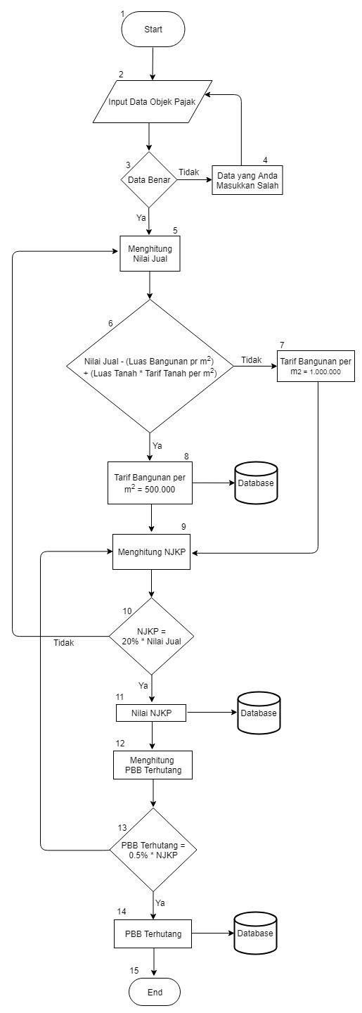

Gambar 1. BASIS PATH untuk input objek pajak

1. **Cyclomatic Complexity**

V(G) = Decision + 1

= 4 + 1

= 5

Maka, Cyclocmatic Complexity untuk proses input objekpajakadalah 5

1. **PATH**

Path untuk proses objekpajak, yaitu :

Path 1 = 1 2 3 5 6 8 9 10 11 12 13 14 15

Path 2 = 1 2 3 4 2 3 5 6 8 9 10 11 12 13 14 15

Path 3 = 1 2 3 5 6 7 9 10 11 12 13 14 15

Path 4 = 1 2 3 5 6 8 9 10 5 6 8 9 10 11 12 13 14 15

Path 5 = 1 2 3 5 6 8 9 10 11 12 13 9 10 11 12 13 14 15